Классный час «Дерево загадок»
Как у наших у ворот
Чудо-дерево растёт.
Чудо, чудо, чудо, чудо
Расчудесное!
Необычные листочки на нём,
Не цветочки и не желуди на нём,
Яркие бантики висят,
Словно яблоки!

Это дерево еще называют деревом загадок. У каждого бантика свой секрет. Попробуем разгадать их.
«Голоса» Назовите птиц, животных, голоса которых услышите.
(1.дятел, 2.лягушка, 3.коза, 4.соловей, 5. волк, 6.чайка, 7.лошадь, 8.кукушка, 9.пантера)
«Аптека» –О каком растении идет речь?
- -Отваром моют волосы.
-Это хорошее кровоостанавливающее средство.
-Сон посылает больным.
-Прекращает противную рвоту.
-Про меня говорят, что я одна заменяю семь врачей. (крапива)
- -Лечит раны, порезы.
-Применяется от боли в желудке. (подорожник)
- -Белые горошки на зеленой ножке.
-Капли принимаются от сердечной боли.
-Успокаивающее средство. (ландыш)
- -Желтые глазки, белые реснички.
-Применяется для полоскания горла при ангине.
Отваром моют волосы. (ромашка)
- Если кашель вас замучил,
Воспаленье началось,
Подружись со мной скорее,
Я обещаю, все пройдет. (мать-и –мачеха)
- -Мой настой пьют для профилактики, он очень вкусный и полезный.
-В нем содержится витамин С. (шиповник)
- Жар, головные боли, плохой аппетит,
Выпей отвар моих листьев,
Мгновенно забудешь о них. (брусника)
- Эта трава лечит девяносто девять недугов.
Настой этой целебной травы принимают при заболеваниях желудка, кишечника, полоскаем горло и рот при воспалении. (Зверобой)

«Словечко» Составь как можно больше слов из слова - одуванчик.

«Жилье» Напишите, кто где живет
Лиса живёт в норе.
Конь живёт в конюшне.
Заяц живёт под кустом.
Свинья живёт в свинарнике.
Волк живёт в логове.
Собака живёт в конуре.
У медведя есть берлога.
Кошка живёт в доме.
Белка живёт в дупле.

«Быстро» Отвечай быстро:
- Какое дикое животное очень похоже на собаку? (Волк)
- Пингвин – птица или нет? (птица)
- У какого дерева ствол белый? (берёза)
- Какая птица подкладывает яйца в чужие гнёзда? (кукушка)
- Кто бежит, выставляя вперёд задние ноги? (заяц)
- Какое самое большое животное, обитающее в море? (кит)
(Самое массивное и самое крупное животное на нашей планете синий кит. Его вес достигает 136 тонн, длина 33 метра. За один раз он может набрать в пасть тонну воды. На спине у него могут уместиться 30 слонов).
- Где у кузнечика ухо? (на ноге)
- Какой вред деревьям приносит сбор сока? (дерево без сока зачахнет, погибнет)
- Животное, которое строит дом на реке. (бобр)
- Кто в году четыре раза переодевается? (Земля)
- Сколько ног у паука? (8)
- Какое самое высокое животное на Земле? (жираф)
(Самое высокое животное на Земле – жираф. Есть жирафы, которые достигают в высоту 5 м 80 см)
- Что случается с пчелой, после того, как она ужалит? (Она умирает)

«Фраза» Закончи предложение

1. Смелый, как ... (лев).
2. Коварная, как ... (змея).
3. Трусливый, как ... (заяц).
4. Хитрый, как ... (лиса).
5. Злой, как ... (собака).
6. Голодный, как ... (волк).
7. Трудолюбивый, как ... (муравей).
8. Верный, как ... (пес).
9. Упрямый, как ... (осел).
10. Бестолковый, как ... (баран).
11. Тихий, как ... (мышь).
12. Вольный, как ... (Птица).

«Загадки»
Только солнце спать ложится,  Мне а месте не сидится.  Я на небо выхожу,  С высока на мир гляжу.  Ответ: луна | Игривый, шаловливый,  Болтливый, говорливый.  В голубенькой рубашке  Бежит по дну овражка.  Ответ: ручей
Зимнее стекло  Весной потекло.  Ответ: лед | Сверкает, моргает,  Кривые стрелы пускает.  Ответ: молния
На тарелке колобок —  Золотой горячий бок.  А тарелка голубая —  Не видать конца и края.  Ответ: солнце | Бьёт источника фонтан,  Струя до поднебесья.  В соседях с ним живёт вулкан,  Фонтан вам тот известен.  Ответ: гейзер
Бежит без ног, не зная горя,  И добирается до моря.  Ответ: река | Все как звёздочки сквозные,  А возьмёшь — так водяные.  Ответ: снег
Белая кошка лезет в окошко.  Ответ: свет | Раскалённая стрела дуб свалила у села.  Ответ: молния
Если станет, до неба достанет.  Ответ: радуга | Лежит кит, а вокруг ёлки в снегу.  Ответ: сугроб
Надоел жуку гамак,  Да не вырваться никак.  Ответ: паутина | Из серых кораблей капает,  А цветы моются.  Ответ: дождь
С неба падали пушинки  На замёрзшие поля.  Ель окутали косынкой,  Жаркой шубой — тополя.  И укрыли дом да площадь  Необычным одеялом.  Как же их зовут? — ты спросишь.  Имя здесь я написала. Ответ: снежинки | Носится, свищет.  Мечется, рыщет.  Где пробежит —  Листик дрожит.  Где пронесётся —  Дерево гнётся.  Ответ: веер
Ни ведёрка, ни кисти, ни рук,  А побелит все крыши вокруг.  Ответ: зима | И увидеть рады,  И отводим взгляды.  Ответ: солнце
Змея разлеглась у меня на пути,  Ползёт, а меня не пускает пройти,  Ползёт, оставаясь на месте своём.  Ты знаешь, о чём говорю я?  О чём?  Ответ: река | Из-за облачных высот,  Глядя на долину,  Вышел  Семицветный кот,  Мягко выгнув спину.  Ответ: радуга
Оно рычит, не уставая,  И вечно что-то пожирает,  И, солью блюда посыпая,  Водой их тут же запивает.  Ответ: море | Думал, что мел,  Потому что бел,  А в руки взял,  Он водою стал.  Ответ: снег
Художник-невидимка  По городу идёт:  Всем щёки нарумянит,  Всех за нос ущипнёт.  А ночью он, пока я спал,  Пришёл с волшебной кистью  И на окне нарисовал  Сверкающие листья.  Ответ: мороз | Над лесами, городами,  Над просторами полей  Проплывают караваны  Небывалых кораблей.  Держат путь вокруг земли  Эти чудо-корабли.  Ответ: облака
От одного очага весь свет греется.  Ответ: солнце | В году у дедушки четыре имени.  Ответ: зима, весна, лето, осень
Я от солнца плачу.  Не могу иначе.  Ответ: сосулька | Бежала — шумела,  Заснула — заблестела.  Ответ: река
Огромное поле: копать его нельзя,  Камней на нём не счесть.  Ответ: небо и поле | Наша поляна заячьей шкуркой покрыта.  Ответ: снег
Чёрная корова  Всех людей поборола,  А белый вол  Всех поднял.  Ответ: ночь и день | Идёт, а ног нет,  Лежит, а постели нет,  Лёгкий, а крыши ломит.  Ответ: снег
Раскудрявые овечки  Ходят в летний день  Над речкой.  Ответ: облака | С крыши белый гвоздь торчит.  Солнце взойдёт,  И гвоздь упадёт.  Ответ:
Кто всю ночь по крыше бьёт  Да постукивает,  И бормочет, и поёт,  Убаюкивает?  Ответ: дождь | Я бываю и двурога,  И кругла порой, как миска,  В небесах моя дорога,  От земли совсем не близко.  Ответ: луна
Рук и ног у него нет,  А всех трясёт и качает.  Ответ: ветер | Меня ждут, не дождутся,  А как увидят — разбегутся.  Ответ: дождь
В огне родился —  От огня убежал,  С огнём разлучился —  И быстро пропал.  Ответ: дым | Эта гладкая дорога  Проживёт совсем немного.  Как пойдёт по ней весна —  Вся разрушится она.  Ответ: лед
Кто бежит по деревне,  А собаки не лают?  Ответ: ветер | Без рук рисует,  Без зубов кусает.  Ответ: мороз
Бродит одиноко  Огненное око.  Всюду, где бывает,  Взглядом согревает. Ответ: солнце | Над лесами, над рекой  Семицветный мост дугой,  Если б мог я встать на мост —  Я б рукой достал до звёзд! Ответ: радуга
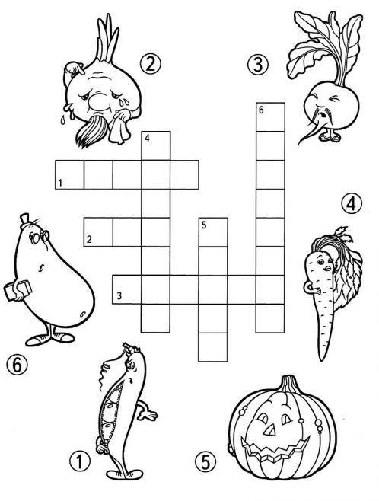
«Кроссворд»

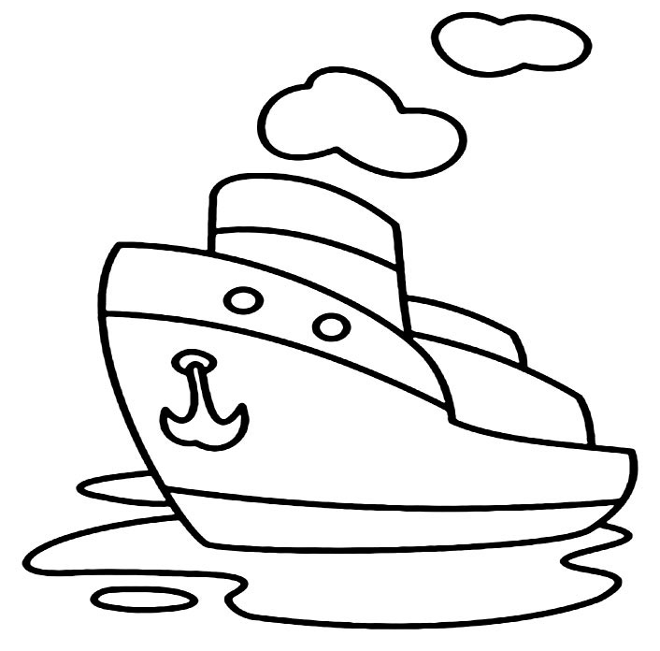
«Рисунок»

